Etude commerciale, juridique et technique

Note pédagogique
Exclusivement réservée aux enseignants
- Recherche d’information :
Dans cette partie, il faut insister sur la différence entre étude quantitative et qualitative :
- Dans l’étude quantitative on recourt aux questionnaires et dans la qualitative on recourt aux entretiens.
- L’étude quanti fournit des % sur un comportement d’achat, la quali fournit une description du comportement.
→ Les entretiens : On y trouve :
- Les entretiens directifs : l’interviewé développe un ou plusieurs thèmes proposés en répondant à des questions ouvertes. L’interviewé conduit lui-même l’entretien. Les réponses doivent respecter un ordre établi.
- Les entretiens semi-directifs : l’interviewé développe un thème proposé librement. On le laisse parler et on le lance sur des thèmes qu’il n’a pas abordés de lui-même.
- Les techniques de groupes : On lance un débat entre un groupe de personnes en prenant note. Le porteur de projet joue le rôle d’animateur.

- Analyse de la demande :
- Dans quel est mon marché ?
Il faut parler de la structure totale du marché : cette structure fait apparaitre différents types de populations regroupées dans des groupes aux caractéristiques différentes. On y trouve :
- Les clients actuels de l’entreprise : qui constituent la base de son activité et vers lesquels l’entreprise doit adopter une politique active de fidélisation.
- Les clients détenus par les concurrents : vers lesquels l’entreprise va adopter une politique commerciale afin d’en faire de futurs clients
- Les non consommateurs relatifs : qui ne sont pas actuellement des acteurs du marché (exemple personnes non sensibilisées au produit ou qui n’ont pas l’autorisation légale de le consommer ou qui trouvent que le prix est trop élevé) de l’entreprise mais qui pourraient le devenir suite à la mise en place d’une politique commerciale suscitant chez eux l’envie de satisfaire le besoin en question.
- Les non consommateurs absolus : qui ne seront jamais clients de l’entreprise quel que soit la politique et pour lesquels il est inutile d’engager de politique commerciale. Exemple (jumelles pour les non-voyants).
- Dans qui sont mes clients?
Il faut parler des intervenants de la demande :
- Prescripteur : donne son avis, conseille, dirige la décision d’achat, exemple (l’enfant, l’architecte, le médecin).
- Leader d’opinion : personnalité publique, star de cinéma…qui influencent l’achat de par sa notoriété et sa position sociale.
- Acheteur : celui qui réalise l’achat
- Consommateur : celui qui utilise le produit acheté
- Décideur : prend la décision d’acheter
→Dans type d’achat :
- Achat réfléchi : le client compare, s’informe avant d’acheter. Ex : ordinateur
- Achat impulsif : le client décide l’achat sur un coup de tête
- Achat répétitif : le client renouvelle régulièrement son achat.
→Dans les différents besoins :
On parle des 5 besoins de la pyramide de Maslow :
- Besoins physiologiques : survivre, se nourrir, se vêtir, se loger
- Besoins de sécurité : besoin de se protéger : souscrire une assurance, étudier, se marier, trouver un poste stable
- Besoins d’appartenance : besoin d’agir au sein d’un groupe, vouloir de l’affection de ses proches, sortir en groupe, adhérer à un club.
- Besoins d’estime : être reconnu, avoir une image, se sentir bien, avoir un rang social. Exemple : être élégant, s’habiller à la mode, voyager en première classe.
- Besoins d’accomplissement : besoin de se réaliser, se surpasser, maitriser les choses, comprendre les mécanismes. Exemple : acheter une voiture luxueuse, faire du bricolage, remporter une compétition mondiale pour un sportif.
→Dans les freins :
Un frein d’achat est un facteur matériel ou psychologique qui empêche ou retarde l’achat.
- Frein réel : c’est un empêchement réel, matériel : manque d’argent, de temps, de place. Exemple : achat d’une résidence secondaire
- Peurs : traduisent une inquiétude réelle ou imaginaire. Exemple : peur du ridicule, du regard des autres, peur d’acheter un produit car on le trouve compliqué ou on pense ne pas savoir s’en servir.
- Inhibitions : blocages de certaines conduites ou actes dus à un interdit affectif : autocensure. Exemple : refus d’acheter au premier prix, ou d’acheter un produit trop cher.

- Analyse de l’offre
La concurrence directe intègre tous les produits similaires et la concurrence directe les produits capables de répondre au même besoin que les produits de l’entreprise.

→Il faut parler dans cette partie de structure de marché :
- Monopole : 1 offreur et plusieurs demandeurs, exp : la STEG
- Oligopole : petit nombre d’offreurs et un grand nombre de demandeurs, exp : les télécoms. Les vendeurs peuvent s’entendre ou être en rivalité.
- Concurrence monopolistique : un grand nombre d’acheteurs et un grand nombre d’offreurs. Les vendeurs proposent chacun un produit différencié de sorte que chacun se trouve dans une situation proche du monopole. Exp : les produits de marque.
- Monopsone : un seul acheteur et plusieurs offreurs, exp : les wagons pour les chemins de fer, les turbines pour la steg. L’acheteur est en situation de monopole et peut imposer ses prix.
→ Y a-t-il des barrières à l’entrée ?
Les barrières à l’entrée peuvent être dues à :
- Des économies échelles : baisse des coûts unitaires de production obtenue suite à une augmentation des quantités produites. Autrement dit chaque produit coûte moins cher lorsque la quantité produite augmente.
- Des coûts fixes importants : les coûts fixes sont si importants que seule une entreprise peut réaliser des volumes de production importants, répartir ainsi efficacement les coûts fixes et arriver à réduire les coûts unitaires. Les investissements sont très importants au départ pour servir les premiers clients. Une fois ces derniers sont servis et l’investissement réalisé, servir des clients supplémentaires ne coûte plus grand-chose.

→ classer les producteurs :
- Le leader : qui détient la plus grande part de marché
- Le challenger : qui est juste derrière le chef de file et cherche à le dépasser
- Le suiveur : qui a une part de marché faible et veut consolider sa place
- Le sortant : qui n’arrive à maintenir ses ventes et voit sa par de marché fléchir.
- L’outsider (nouvel arrivant) : il arrive sur le marché et connait une forte croissance des ventes.

- Elaboration d’une stratégie commerciale :

→ Dans choix des cibles :
Il faut parler des critères de segmentation :
- Critères démographiques : âge, sexe, taille
- Critères socioéconomiques : catégorie socioprofessionnelle, niveau de revenu
- Critères culturels : religion, éducation
- Géographiques : caractère urbain ou rural du consommateur

Mix marketing :

- Le produit :
- La gamme : ensemble de produits qui exercent la même fonction, s’adressent aux mêmes types de clients ou sont vendus dans les mêmes types de points de vente.
- La ligne : ensemble cohérent de produits situés dans le même univers de consommation.
- La marque : signe visuel qui permet d’identifier les produits de l’entreprise et à les différencier des concurrents.
- Le prix :
Dans la détermination des prix par les coûts :

Correction de l’application

3.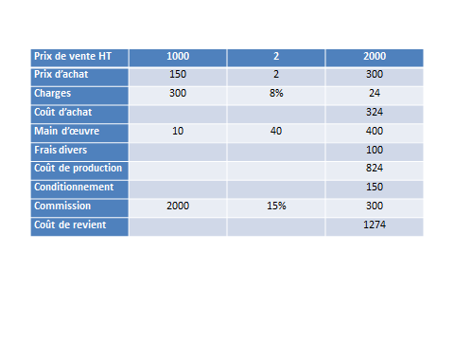

- La distribution :
- Canal direct : l’entreprise vend directement au consommateur final ; exp : magasin d’usine.
- Canal court : l’entreprise vend avec un seul intermédiaire ; exp : détaillant
- Canal long : le produit arrive au consommateur en s’acheminant entre plusieurs intermédiaires ; exp : détaillants et grossistes
Exemple de canal pour l’alimentation générale : fabricant- grossiste-détaillant-consommateur.
- Le merchandising : actions sur le lieu de vente menées par le fabricant ou le distributeur

- La communication :
- La publicité : technique qui agit sur le consommateur (par l’image, écoute, lecture) et qui le pousse vers le produit.
- La promotion : technique qui pousse le produit vers le consommateur et agit sur le frein prix en l’incitant à acheter par des actions limitées dans le temps.
- Médias : canaux qui diffusent la pub : tv, radio, affiches…
- Supports : vecteurs de communication destinés à véhiculer un message publicitaire ; exp : le monde, France2

→Marketing direct : Toute technique de marketing personnalisée utilisant des fichiers ou des bases de données en vue d’établir un contact direct avec une cible identifiée (mailing, catalogue, phoning).
→Parrainage : soutien matériel d’une personne ou d’une manifestation en vue d’en tirer un bénéfice direct (être vu ou cité).
→Mécénat : Soutien sans contrepartie directe de la part du bénéficiaire à une activité présentant un intérêt général (culturelle, sociale, écologique). L’entreprise se fait discrète et s’efface derrière l’événement.

Organisation commerciale des ventes

Application:
Soient les données suivantes relatives à l’achat d’une marchandise pour une entreprise industrielle:
Montant brut H.T = 210000; Remise 10%; frais de transport = 1800 et frais d’installation = 1500,
Question :
Etablir la facture relative à cet achat sachant que la TVA sur les articles achetés et les frais d’installation est de 18%. La TVA sur le transport est de 10%.
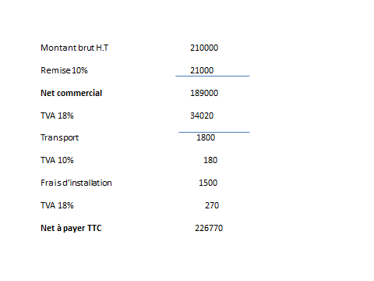

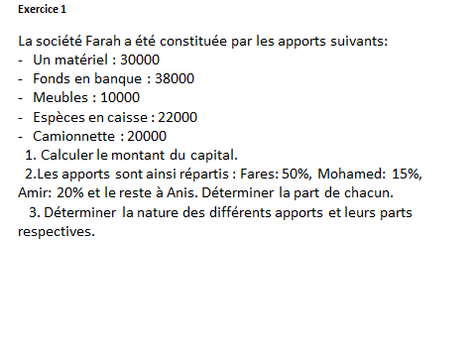
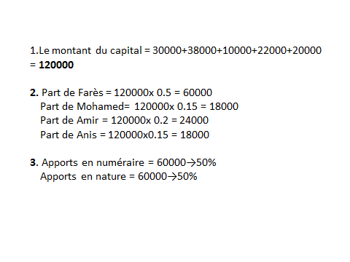

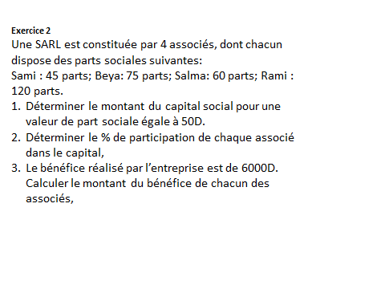

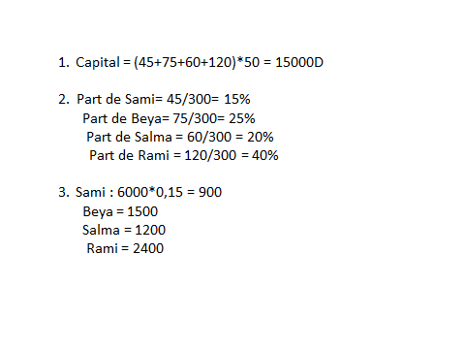

Etude technique

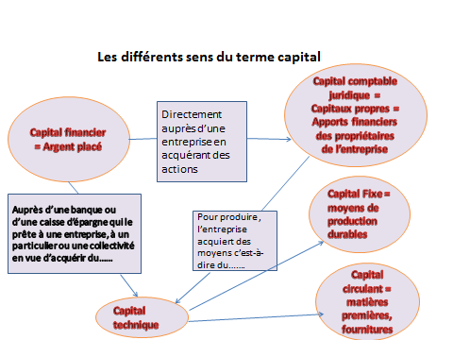

Etude juridique

Une société qui fait appel à l’épargne publique, émet ou cède des titres (valeurs mobilières), en appelant le public à l’épargne.

